Dobrý den, deváťáci,

prosím, podívejte se na prezentaci „Vlastnosti minerálů“. Poté si vytiskněte a nalepte (nebo opište) zápis. Nakonec zkuste odpovědět na otázky, které jsou na následující straně (ty si buďto nalepte, nebo opište zezadu do sešitu).

Přeji Vám hezký den.

Mgr. Alena Nezvalová

✂

6.
Vlastnosti nerostů (= minerálů)

Pro rozpoznání minerálů jsou důležité jejich fyzikální a chemické vlastnosti.
Fyzikální vlastnosti: barva, propustnost světla, vryp, lesk, hustota, tvrdost, štěpnost, lom.
Chemické vlastnosti: především rozpustnost minerálů ve vodě.

Hustota – závisí na chemickém složení a na krystalové struktuře
Barva – je výsledkem nerovnoměrného pohlcování různých vlnových délek světla; minerály dělíme podle barvy na:
- Barevné (např. síra) – mají vždy stejnou barvu bez ohledu na to, odkud pochází
- Zbarvené (např. sfalerit) – barva je ovlivněna přítomností malého množství „cizího“ prvku
- Bezbarvé (např. odrůda křemene – křišťál) – jsou čiré
Propustnost světla – podle propustnosti světla dělíme minerály na:
- Průhledné (lze přes ně přečíst text)
- Průsvitné (světlo jimi prosvítá)
- Neprůhledné (světlo vůbec nepropouštějí, některé je naopak silně odrážejí)
Vryp – barva stopy, kterou minerál zanechá po otření o destičku
Lesk – kovový (např. měď, železo, stříbro, zlato, …), nekovový (např. diamant – vysoký lesk)
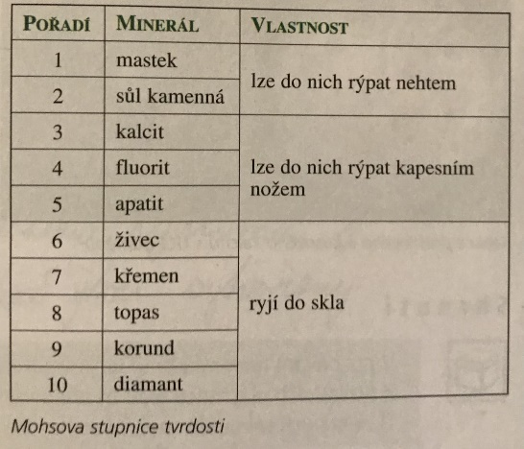
Tvrdost – určuje se relativně, podle desetistupňové stupnice tvrdosti
Štěpnost a lom – minerály dělíme na:
- Lomné – mechanicky se dělí na nepravidelné části, nerovné plochy, zlomy – např. křemen
- Štěpné – odlučnost v pravidelných plochách (objeví se rovné lesklé plochy, trhliny) – např. halit

OPAKOVÁNÍ – VLASTNOSTI NEROSTŮ

1) Vyjmenuje alespoň 3 fyzikální vlastnosti minerálů.

2) Jaký je rozdíl mezi průhlednými a průsvitnými minerály?

__________________________________________________________________________________

3) Jak nazýváme minerály, který nepropouští světlo?

__________________________________________________________________________________

4) Co je to vryp?

__________________________________________________________________________________

